**107年臺北市中小學教育盃柔道錦標賽成績報告(107年全中運資格賽)**

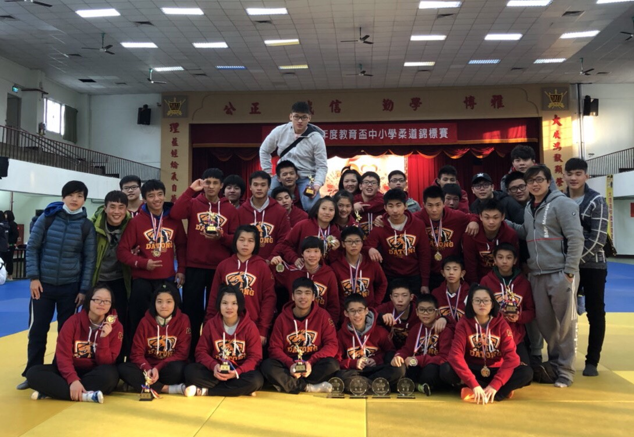

|  |  |  |  |  |  |  |
| --- | --- | --- | --- | --- | --- | --- |
| **高中男子團體A隊 第一名** | | |  | **高中男子團體B隊 第二名** | | |
| **216** | **39號** | **羅 安** | **316** | **25號** | **廖冠宇** |
| **216** | **38號** | **顏功鑫** | **316** | **23號** | **葉承叡** |
| **216** | **32號** | **張恒皓** | **216** | **28號** | **林 喆** |
| **116** | **27號** | **陳右恩** | **216** | **26號** | **林奇峰** |
| **116** | **23號** | **張凱丞** | **116** | **24號** | **莊祐承** |
| **116** | **17號** | **王竣民** |  |  |  |

|  |  |  |  |  |  |  |
| --- | --- | --- | --- | --- | --- | --- |
| **國中女子團體 第一名** | | |  | **高中女子團體 第二名** | | |
| **907** | **17號** | **黃翊淳** | **316** | **4 號** | **林昱萱** |
| **907** | **10號** | **蔡姵萱** | **316** | **6 號** | **張霱文** |
| **907** | **04號** | **張容瑩** | **216** | **6 號** | **李美秀** |
| **807** | **07號** | **林淇真** | **216** | **7 號** | **柯吟妮** |
| **807** | **11號** | **黃沛緹** | **116** | **2 號** | **茆子芸** |
| **707** | **05號** | **林佩吟** | **116** | **12 號** | **黃宜盈** |

|  |  |  |
| --- | --- | --- |
| **國中男子組團體 第三名** | | |
| **907** | **21 號** | **吳祐陞** |
| **907** | **33 號** | **張恩睿** |
| **807** | **24 號** | **馬偉鈞** |
| **707** | **30號** | **高煒博** |
| **707** | **21 號** | **朱翊閎** |
| **707** | **23 號** | **吳尚諭** |
| **707** | **25 號** | **周果林** |

|  |  |  |  |  |  |
| --- | --- | --- | --- | --- | --- |
| **個人賽成績** | | | | | |
| **班級** | **座號** | **姓名** | **組別** | **名次** | **備註** |
| **907** | **10號** | **蔡姵萱** | **國中女子組第九級** | **第一名** | **全國中正盃已入選資格** |
| **907** | **04號** | **張容瑩** | **國中女子組第六級** | **第二名** | **入選全中運資格** |
| **907** | **21號** | **吳祐陞** | **國中男子組第三級** | **第二名** | **入選全中運資格** |
| **907** | **33號** | **張恩睿** | **國中男子組第五級** | **第三名** | **全國中正盃已入選資格** |
| **807** | **07號** | **林淇真** | **國中女子組第五級** | **第一名** | **入選全中運資格** |
| **807** | **27號** | **盛威凱** | **國中男子組第一級** | **第一名** | **入選全中運資格** |
| **807** | **11號** | **黃沛緹** | **國中女子組第三級** | **第二名** | **全國中正盃已入選資格** |
| **807** | **24號** | **馬偉鈞** | **國中男子組第一級** | **第三名** | **全國中正盃已入選資格** |
| **707** | **30號** | **高煒博** | **國中男子組第一級** | **第二名** |  |
| **707** | **23 號** | **吳尚諭** | **國中男子組第九級** | **第三名** |  |
| **707** | **21 號** | **朱翊閎** | **國中男子組第二級** | **第四名** |  |
| **316** | **25號** | **廖冠宇** | **高中男子組第五級** | **第一名** | **全國中正盃已入選資格** |
| **316** | **04號** | **林昱萱** | **高中女子組第二級** | **第二名** | **全國中正盃已入選資格** |
| **316** | **06號** | **張霱文** | **高中女子組第二級** | **第三名** | **全國中正盃已入選資格** |
| **216** | **6 號** | **李美秀** | **高中女子組第二級** | **第一名** | **入選全中運資格** |
| **216** | **7 號** | **柯吟妮** | **高中女子組第二級** | **第一名** | **全國中正盃已入選資格** |
| **216** | **39號** | **羅 安** | **高中男子組第一級** | **第一名** | **全國中正盃已入選資格** |
| **216** | **26號** | **林奇峰** | **高中男子組第四級** | **第一名** | **全國中正盃已入選資格** |
| **216** | **38號** | **顏功鑫** | **高中男子組第三級** | **第二名** | **入選全中運資格** |
| **216** | **28號** | **林 喆** | **高中男子組第三級** | **第三名** | **全國中正盃已入選資格** |
| **116** | **24號** | **莊祐承** | **高中男子組第三級** | **第一名** | **全國中正盃已入選資格** |
| **116** | **2 號** | **茆子芸** | **高中女子組第四級** | **第二名** | **全國中正盃已入選資格** |
| **116** | **27號** | **陳右恩** | **高中男子組第五級** | **第二名** | **入選全中運資格** |
| **116** | **12 號** | **黃宜盈** | **高中女子組第六級** | **第三名** | **全國中正盃已入選資格** |

**＊全隊31人參加資格賽共21人入選107年全國中等學校運動會資格**